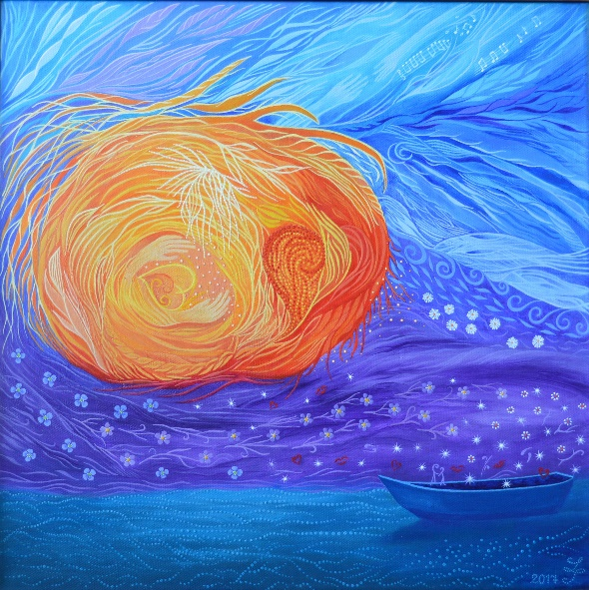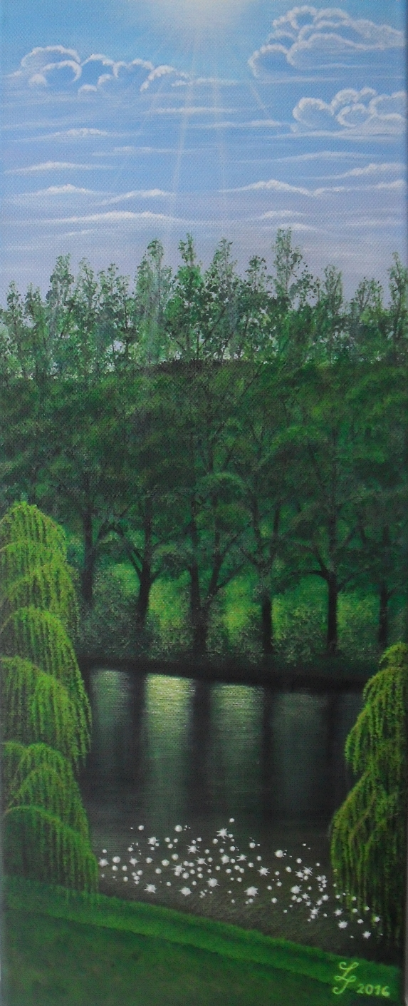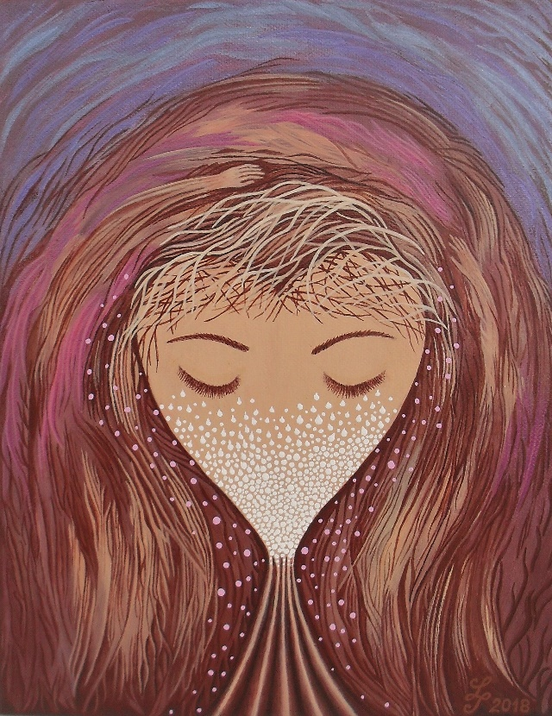

**POZVÁNKA**

**na výstavu obrazů**

**Jiřiny Lhotské**

**dne 19. 5. 2019**

**od 10:00 do 18:00**

**na zámku**

**v Pohořelicích**